MAN TÜRKİYE
BAKIM YÖNETİM SİSTEMİ
Kapsamlı İş Analizi ve Teknik Dokümantasyon

CMS Panel Yazılımcıları İçin
Uçtan Uca Geliştirme Kılavuzu
Versiyon: 1.0
Tarih: Ekim 2025

İçindekiler
1. Yönetici Özeti
2. Amaç ve Hedefler
3. Kapsam
4. Modüller ve Ekranlar
4.1. Ana Sayfa (Dashboard)
4.2. İş Talepleri Modülü
4.3. Varlık Yönetimi Modülü
4.4. Bakım Yönetimi Modülü
4.5. Olay Yönetimi Modülü
5. İş Akışları (Workflows)
6. Veri Yapıları
7. Entegrasyon Gereksinimleri
8. Test Senaryoları

1. Yönetici Özeti
MAN Türkiye Bakım Yönetim Sistemi, otobüs üretim tesislerindeki tüm bakım operasyonlarını dijitalleştirmek ve optimize etmek için geliştirilmiştir. Sistem, iş talebi oluşturmadan varlık yaşam döngüsü yönetimine kadar tüm süreçleri kapsayan entegre bir çözümdür.
Bu doküman, CMS panel yazılımcılarının sistemi eksiksiz geliştirmesi için gereken TÜM bilgileri içermektedir:
- Detaylı fonksiyonel gereksinimler (orijinal dokümantasyondan)
- Tüm ekranların görsel tasarımları ve ekran görüntüleri
- Her bir alan için tam veri yapısı (field name, data type, validations)
- İş akışı diyagramları (Visio-style)
- SAP entegrasyon gereksinimleri
- Yetkilendirme kuralları
- Test senaryoları

Sistem 5 ana modülden oluşmaktadır: Dashboard (Ana Sayfa), İş Talepleri, Varlık Yönetimi, Bakım Yönetimi ve Olay Yönetimi. Her modül detaylı olarak ekran görüntüleri, veri yapıları ve iş kuralları ile birlikte açıklanmıştır.

2. Amaç ve Hedefler

2.1 Sistem Amacı
MAN Türkiye Bakım Yönetim Sistemi'nin temel amacı, üretim tesislerindeki bakım operasyonlarını dijitalleştirerek verimliliği artırmak, arıza sürelerini azaltmak ve varlık yaşam döngüsünü optimize etmektir.

2.2 Temel Hedefler
Üretim Duruş Süresini Azaltma: Proaktif bakım planlaması ile arıza öncesi müdahale yaparak üretim duruşlarını minimize etmek
Bakım Maliyetlerini Optimize Etme: Planlı bakım ile reaktif bakım maliyetlerini azaltmak, varlık ömrünü uzatmak
SAP ile Entegrasyon: Varlık, maliyet merkezi, personel ve finansal verilerin SAP ile senkronize çalışması
İş Akışlarını Otomatikleştirme: Onay süreçlerini dijitalleştirerek manuel iş yükünü azaltmak
Performans Takibi: KPI'lar ile bakım performansını izlemek ve sürekli iyileştirme sağlamak
Yasal Uyumluluk: İSG, çevre ve kalite standartlarına uyumu kolaylaştırmak

3. Kapsam

3.1 Kapsam İçinde
- İş talebi oluşturma, onaylama ve takip süreçleri
- Varlık kayıt, güncelleme ve yaşam döngüsü yönetimi
- Periyodik, ölçüm bazlı, önleyici ve düzeltici bakım planlaması
- Olay bildirimi ve acil müdahale yönetimi
- SAP ile varlık, maliyet merkezi ve personel entegrasyonu
- Çok seviyeli onay iş akışları
- Maliyet takibi ve bütçe kontrolü
- Lokasyon bazlı organizasyon
- Doküman ve resim ekleme (attachments)
- E-posta bildirimleri
- Yetki yönetimi (rol bazlı erişim kontrolü)
- Dashboard ve raporlama

3.2 Kapsam Dışında
- Detaylı finansal analiz ve muhasebe modülü (SAP'de kalacak)
- İnsan kaynakları yönetimi (SAP HR'da kalacak)
- Üretim planlama (MES sisteminde kalacak)
- Kalite kontrol süreçleri (QMS'de kalacak)
- Stok ve malzeme yönetimi (SAP MM'de kalacak) - sadece entegrasyon
- Satın alma süreçleri - sadece bakım için malzeme talep entegrasyonu

4. Modüller ve Ekranlar

4.1 Ana Sayfa (Dashboard)

4.1.1 Modül Açıklaması
Dashboard, kullanıcının sistemdeki tüm önemli metrikleri ve aksiyon gerektiren öğeleri tek bakışta görebileceği ana ekrandır. Rol bazlı widget'lar ile kullanıcıya özel bilgiler gösterilir.

4.1.2 Ekran Görüntüsü
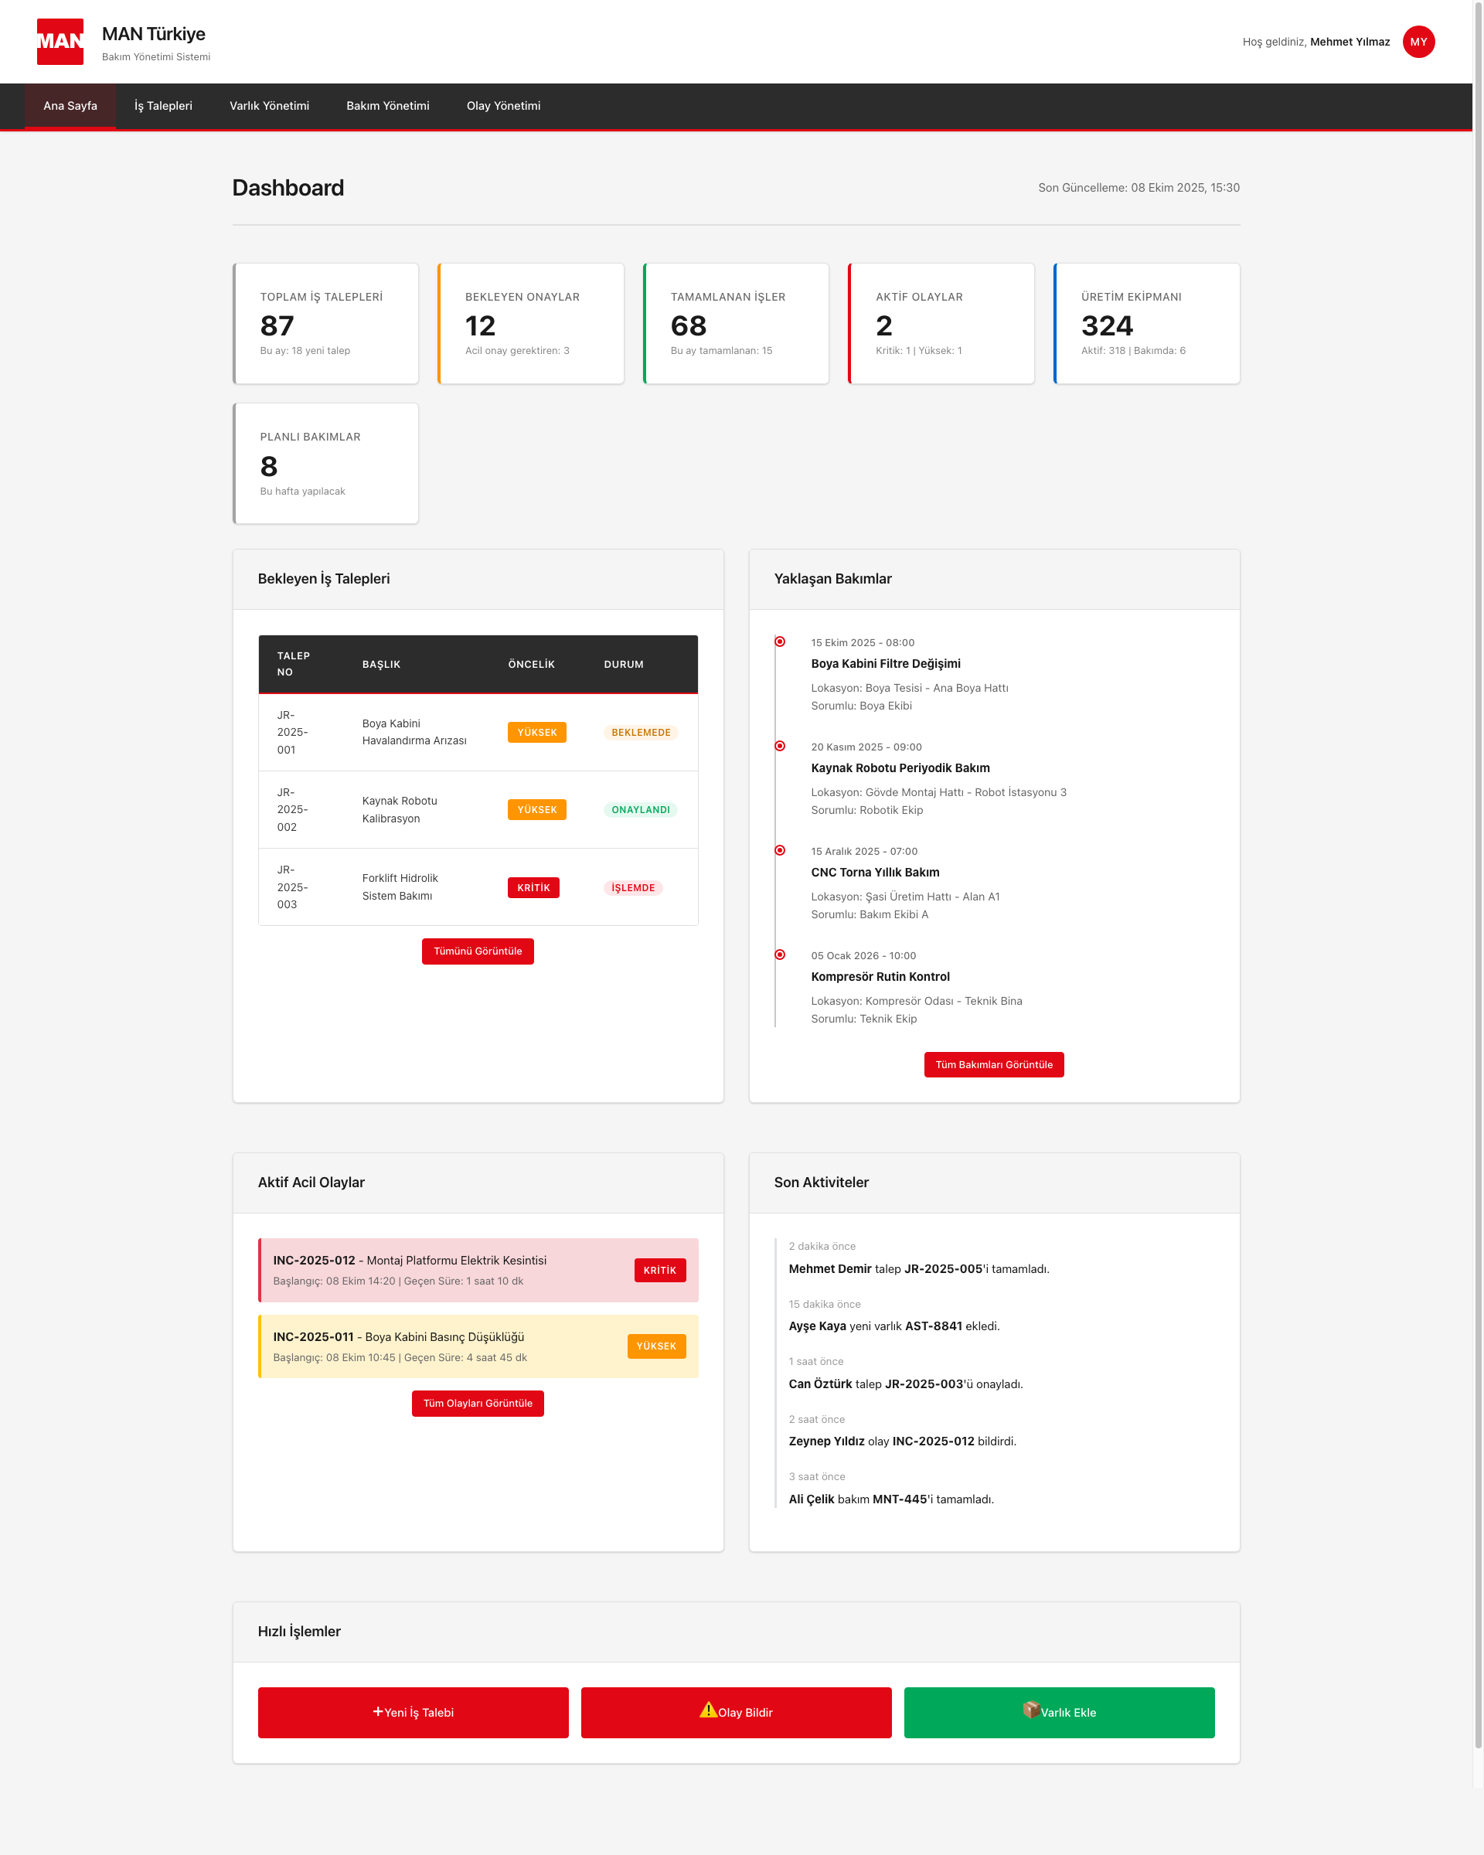
Şekil 4.1.1: Ana Sayfa - Dashboard Ekranı

4.1.3 Dashboard Widget'ları
Bekleyen Onaylarım: Kullanıcının onaylaması gereken iş talepleri, sayı ve öncelik bilgisi
Açık İş Taleplerim: Kullanıcının oluşturduğu veya sorumlu olduğu devam eden talepler
Varlık Durumu: Aktif, bakımda, arızalı varlık sayıları - grafik ile
Bu Hafta Bakımlar: Planlanmış bakımların listesi ve durumları
Açık Olaylar: Çözümlenmemiş acil olaylar, SLA durumu ile
Maliyet Özeti: Ay bazlı bakım maliyetleri, bütçe karşılaştırması
Son Aktiviteler: Sistemdeki son 10 aktivite (timeline formatında)
KPI'lar: MTBF, MTTR, bakım tamamlama oranı gibi temel performans göstergeleri

4.2 İş Talepleri Modülü

4.2.1 Modül Açıklaması
İş Talepleri modülü, üretim tesisindeki herhangi bir çalışanın bakım, onarım, iyileştirme veya yatırım talebi oluşturabildiği ve bu taleplerin çok seviyeli onay sürecinden geçerek çözüme ulaştırıldığı ana modüldür.

4.2.2 Fonksiyonel Gereksinimler
- Herhangi bir çalışan iş talebi oluşturabilir
- Talep kategorisi (HVAC, Elektrik, Mekanik, vb.) seçilir
- Öncelik seviyesi (Acil, Yüksek, Normal, Düşük) belirlenir
- Talep nedeni (İSG, Enerji, Çevre, İyileştirme, vb.) zorunludur
- Lokasyon 3 seviyeli (Ana Lokasyon > Alt Lokasyon 1 > Alt Lokasyon 2)
- İlişkili varlık seçilebilir (opsiyonel)
- Talep 11 aşamalı iş akışından geçer
- Her aşamada farklı rol onaylar
- Maliyet hesaplaması ve onayı yapılır
- Çözüm sorumlusu atanır
- Uygulama sonrası çözüm onayı alınır
- SLA takibi yapılır (önceliğe göre)
- E-posta bildirimleri gönderilir
- Yorum ve attachment eklenir
- SAP'den maliyet merkezi ve varlık bilgileri çekilir

4.2.3 İş Talepleri Liste Ekranı
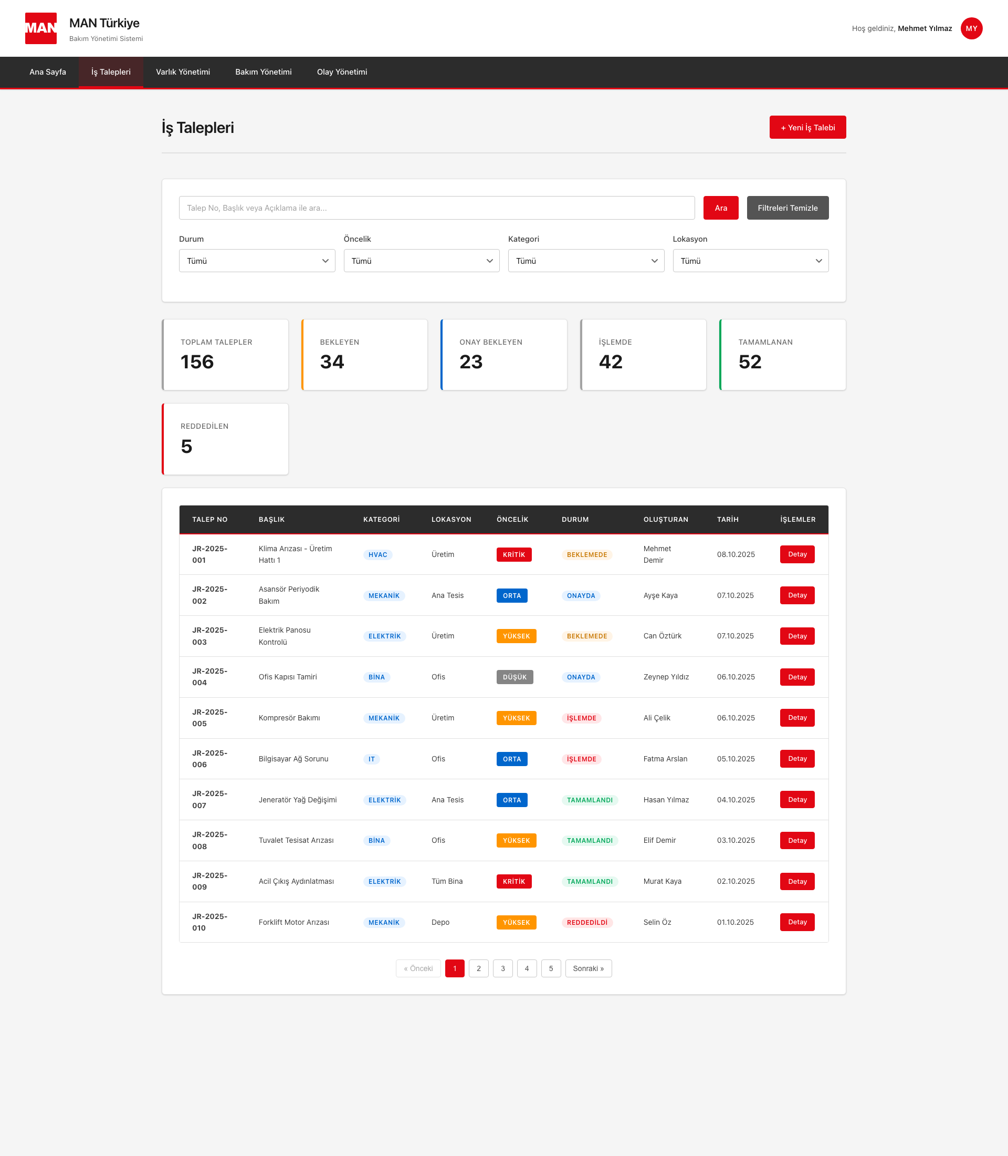
Şekil 4.2.1: İş Talepleri Liste Ekranı

4.2.4 İş Talebi Detay Ekranı
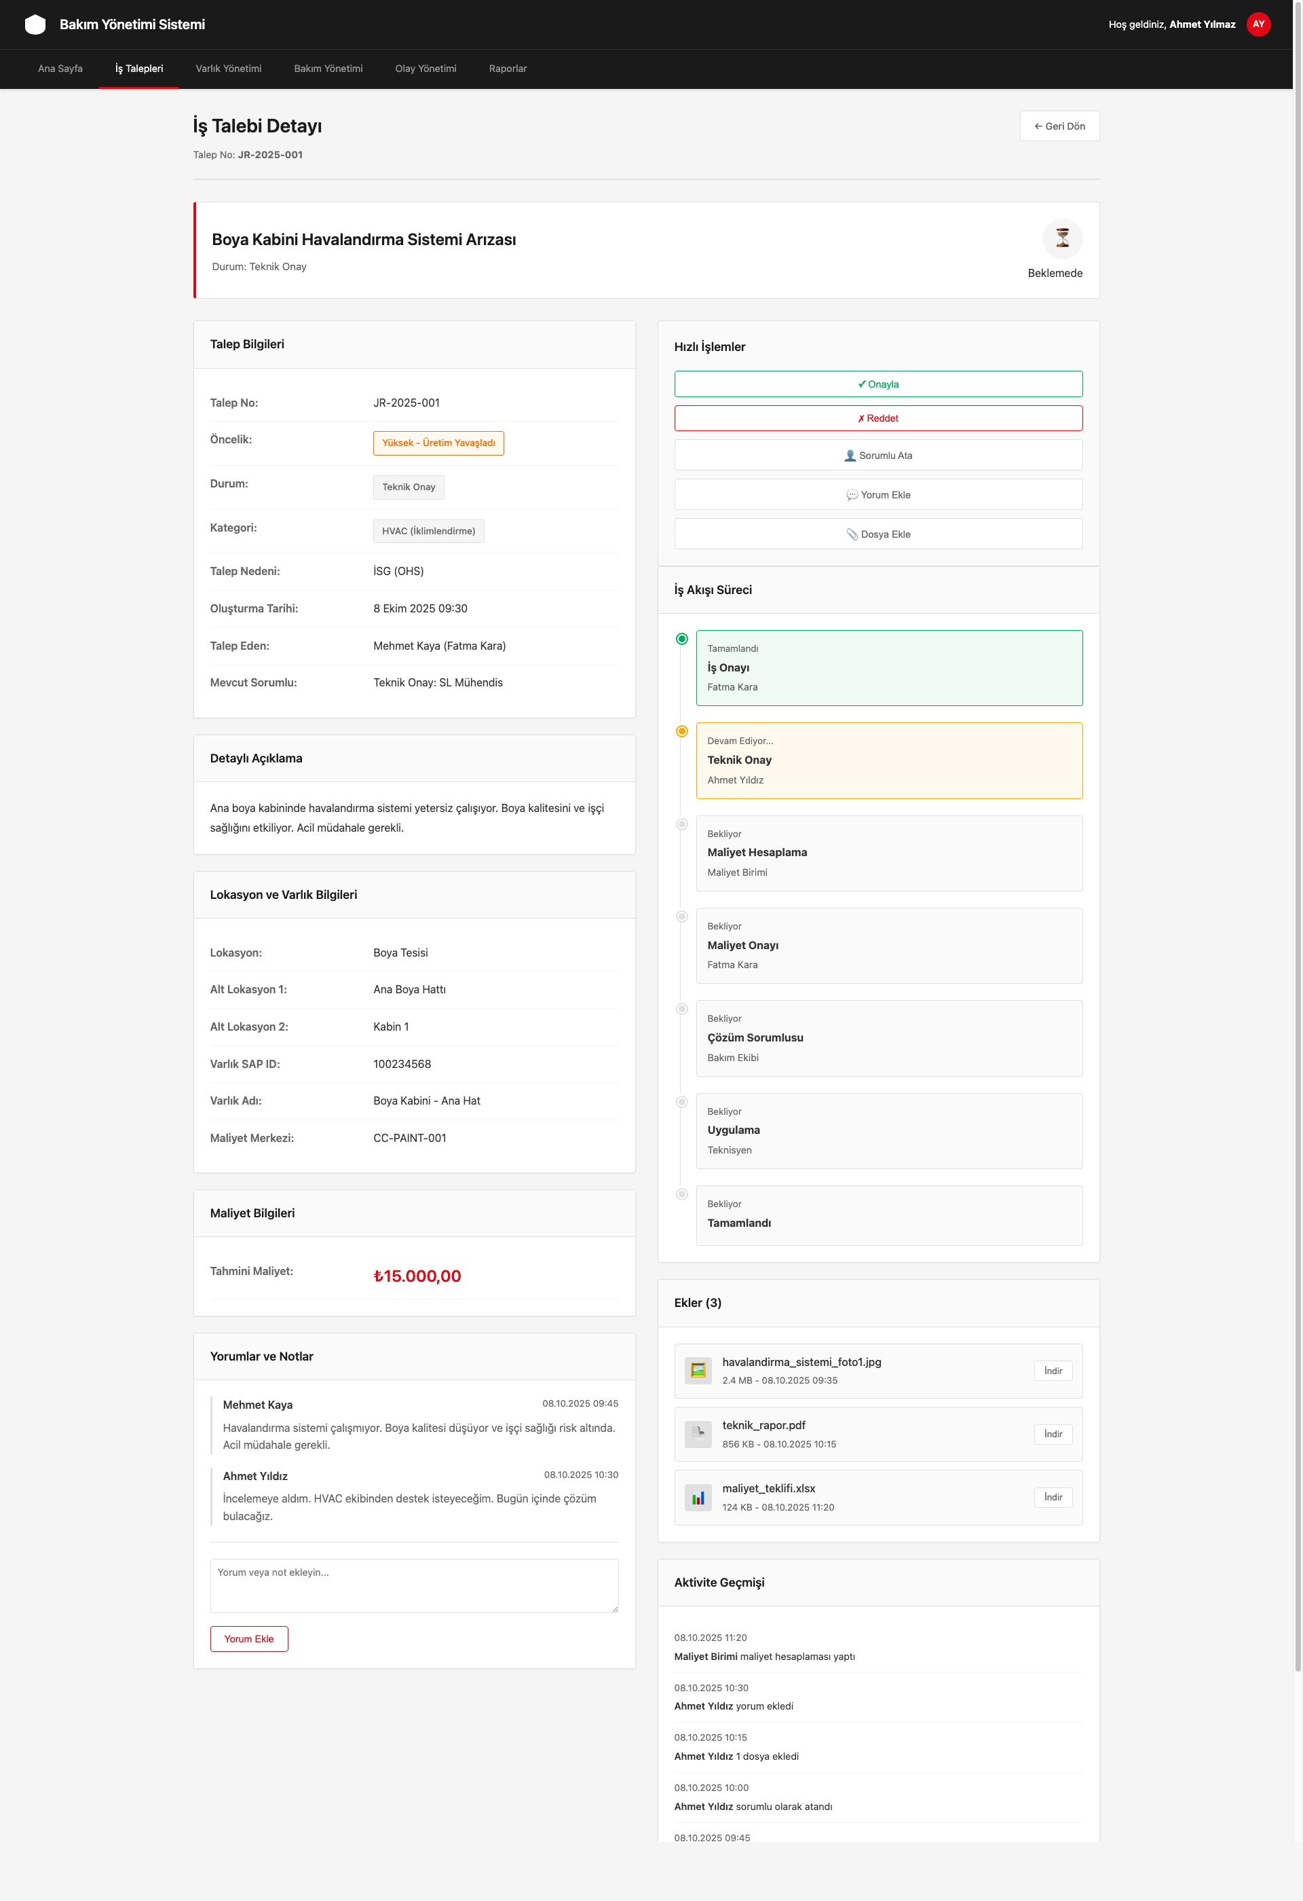
Şekil 4.2.2: İş Talebi Detay Ekranı (Kurumsal Tasarım)

4.2.5 Yeni İş Talebi Oluşturma Ekranı
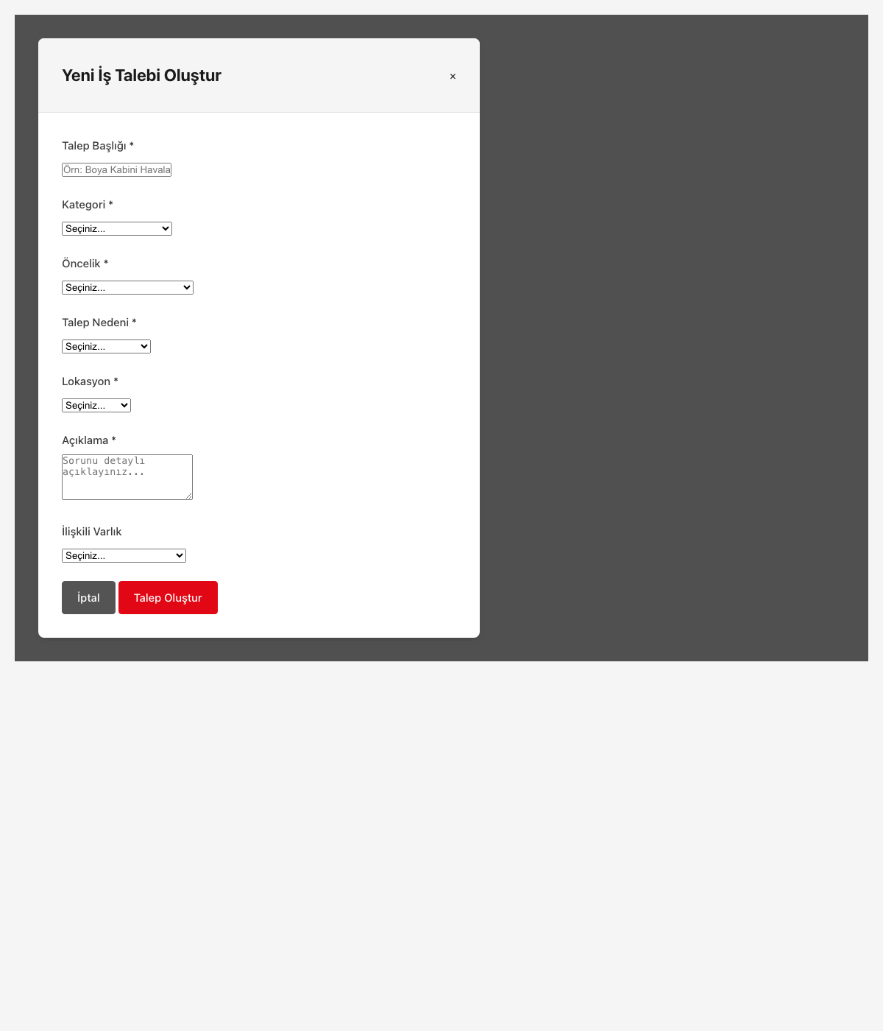
Şekil 4.2.3: Yeni İş Talebi Oluşturma Modal

4.2.6 İş Talebi Veri Yapısı (Job Request Data Structure)
İş Talebi tablosunda yer alan TÜM alanlar:
Alan Adı (EN) | Alan Adı (TR) | Veri Tipi | Zorunlu | Açıklama | SAP Mapping
id | Talep No | String(20) | Evet | Otomatik: JR-YYYY-NNN
title | Başlık | String(200) | Evet | Talep başlığı
description | Açıklama | Text | Evet | Detaylı açıklama
category | Kategori | String(50) | Evet | HVAC, Elektrik, vb.
requestReason | Talep Nedeni | String(50) | Evet | İSG, Enerji, vb.
priority | Öncelik | Enum | Evet | urgent/high/normal/low
status | Durum | Enum | Evet | 11 durum değeri
location | Lokasyon | String(100) | Evet | Ana lokasyon | WERKS
subLocation1 | Alt Lokasyon 1 | String(100) | Hayır | Alt bölge
subLocation2 | Alt Lokasyon 2 | String(100) | Hayır | İstasyon/Alan
assetId | İlişkili Varlık ID | String(20) | Hayır | Varlık referansı
assetSapId | SAP Varlık No | String(20) | Hayır | SAP'den çekilen | ANLN1
assetName | Varlık Adı | String(200) | Hayır | Varlık adı
requestedBy | Talep Eden | String(100) | Evet | Kullanıcı adı | PERNR
requestedByManager | Talep Eden Yönetici | String(100) | Evet | İş onayı verecek | PERNR
requestedDate | Talep Tarihi | DateTime | Evet | Otomatik oluşturulur
requiredDate | İstenen Tamamlanma | Date | Hayır | Hedef tarih
estimatedCost | Tahmini Maliyet | Decimal(12,2) | Hayır | SL tahmin eder
actualCost | Gerçek Maliyet | Decimal(12,2) | Hayır | Kapanışta girilir
currency | Para Birimi | String(3) | Hayır | TRY/EUR/USD | WAERS
costCenter | Maliyet Merkezi | String(20) | Evet | SAP'den gelir | KOSTL
slEngineer | SL/Mühendis | String(100) | Hayır | Teknik onay verecek | PERNR
businessManager | İş Yöneticisi | String(100) | Hayır | Maliyet onayı | PERNR
solutionResponsible | Çözüm Sorumlusu | String(100) | Hayır | Uygulayacak kişi | PERNR
currentAssignee | Mevcut Atanan | String(100) | Evet | Şu an kim'de
slaDeadline | SLA Deadline | DateTime | Evet | Önceliğe göre hesap
slaStatus | SLA Durumu | Enum | Evet | ok/warning/exceeded
completedDate | Tamamlanma Tarihi | DateTime | Hayır | Kapanış tarihi
rejectionReason | Red Nedeni | Text | Hayır | Red durumunda
createdBy | Oluşturan | String(100) | Evet | Sistem kullanıcısı
createdDate | Oluşturma Tarihi | DateTime | Evet | Otomatik
lastModifiedBy | Son Değiştiren | String(100) | Hayır | En son kim
lastModifiedDate | Son Değiştirme | DateTime | Hayır | En son ne zaman

4.2.7 İş Talebi İş Akışı Durumları
Durum ID | Durum Adı | Açıklama | Sorumlu Rol
business-approval | İş Onayı | Talep Eden'in yöneticisi onaylar | Yönetici
sl-takeover | SL veya Mühendis Devralma | Teknik ekip talebi inceler | SL/Mühendis
technical-approval | Teknik Onay | Teknik uygunluk onayı | SL/Mühendis
cost-calculation | Maliyet Hesaplama | Maliyet tahmini yapılır | Maliyet Birimi
cost-approval | Maliyet Onayı | İş yöneticisi maliyeti onaylar | İş Yöneticisi
solution-assignment | Çözüm Sorumlusu Atama | Uygulayacak kişi atanır | SL
implementation | Uygulama | Çözüm uygulanıyor | Çözüm Sorumlusu
solution-approval | Çözüm Onayı | Uygulama kontrol edilir | SL
done | Tamamlandı | İş talebi kapatılır | Sistem
rejected | Reddedildi | Talep reddedildi | İlgili Rol
cancelled | İptal Edildi | Talep iptal edildi | Talep Eden

4.3 Varlık Yönetimi Modülü

4.3.1 Modül Açıklaması
Varlık Yönetimi modülü, tüm üretim ekipmanlarının, makinelerinin ve araçlarının kaydını tutar, yaşam döngüsünü yönetir ve bakım geçmişini takip eder. SAP ile entegre çalışarak varlık ana verilerini senkronize eder.

4.3.2 Fonksiyonel Gereksinimler
- Varlık kaydı oluşturulur (manuel veya SAP'den sync)
- SAP Varlık No ile eşleştirme yapılır
- Varlık tipi kategorileri (El Aletleri, Elektrik, Mekanik, vb.)
- Üretici, model, seri no bilgileri
- 3 seviyeli lokasyon bilgisi
- Maliyet merkezi ataması
- Sorumlu kişi/ekip ataması
- Finansal bilgiler (satın alma değeri, defter değeri, para birimi)
- Bakım ID'si ile bakım planına bağlanma
- Varlık durumları (Aktif, Pasif, Bakımda, Arızalı, Hurda, vb.)
- QR kod ile varlık tanımlama
- Bakım geçmişi görüntüleme
- İlişkili iş talepleri listeleme
- Doküman ve resim ekleme
- SAP'ye varlık durumu güncelleme gönderme

4.3.3 Varlık Liste Ekranı
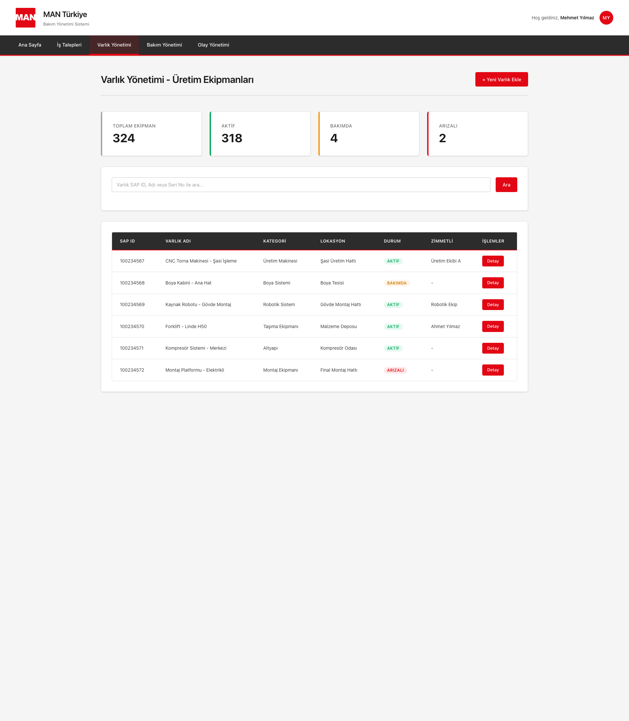
Şekil 4.3.1: Varlık Yönetimi Liste Ekranı

4.3.4 Varlık Detay Ekranı
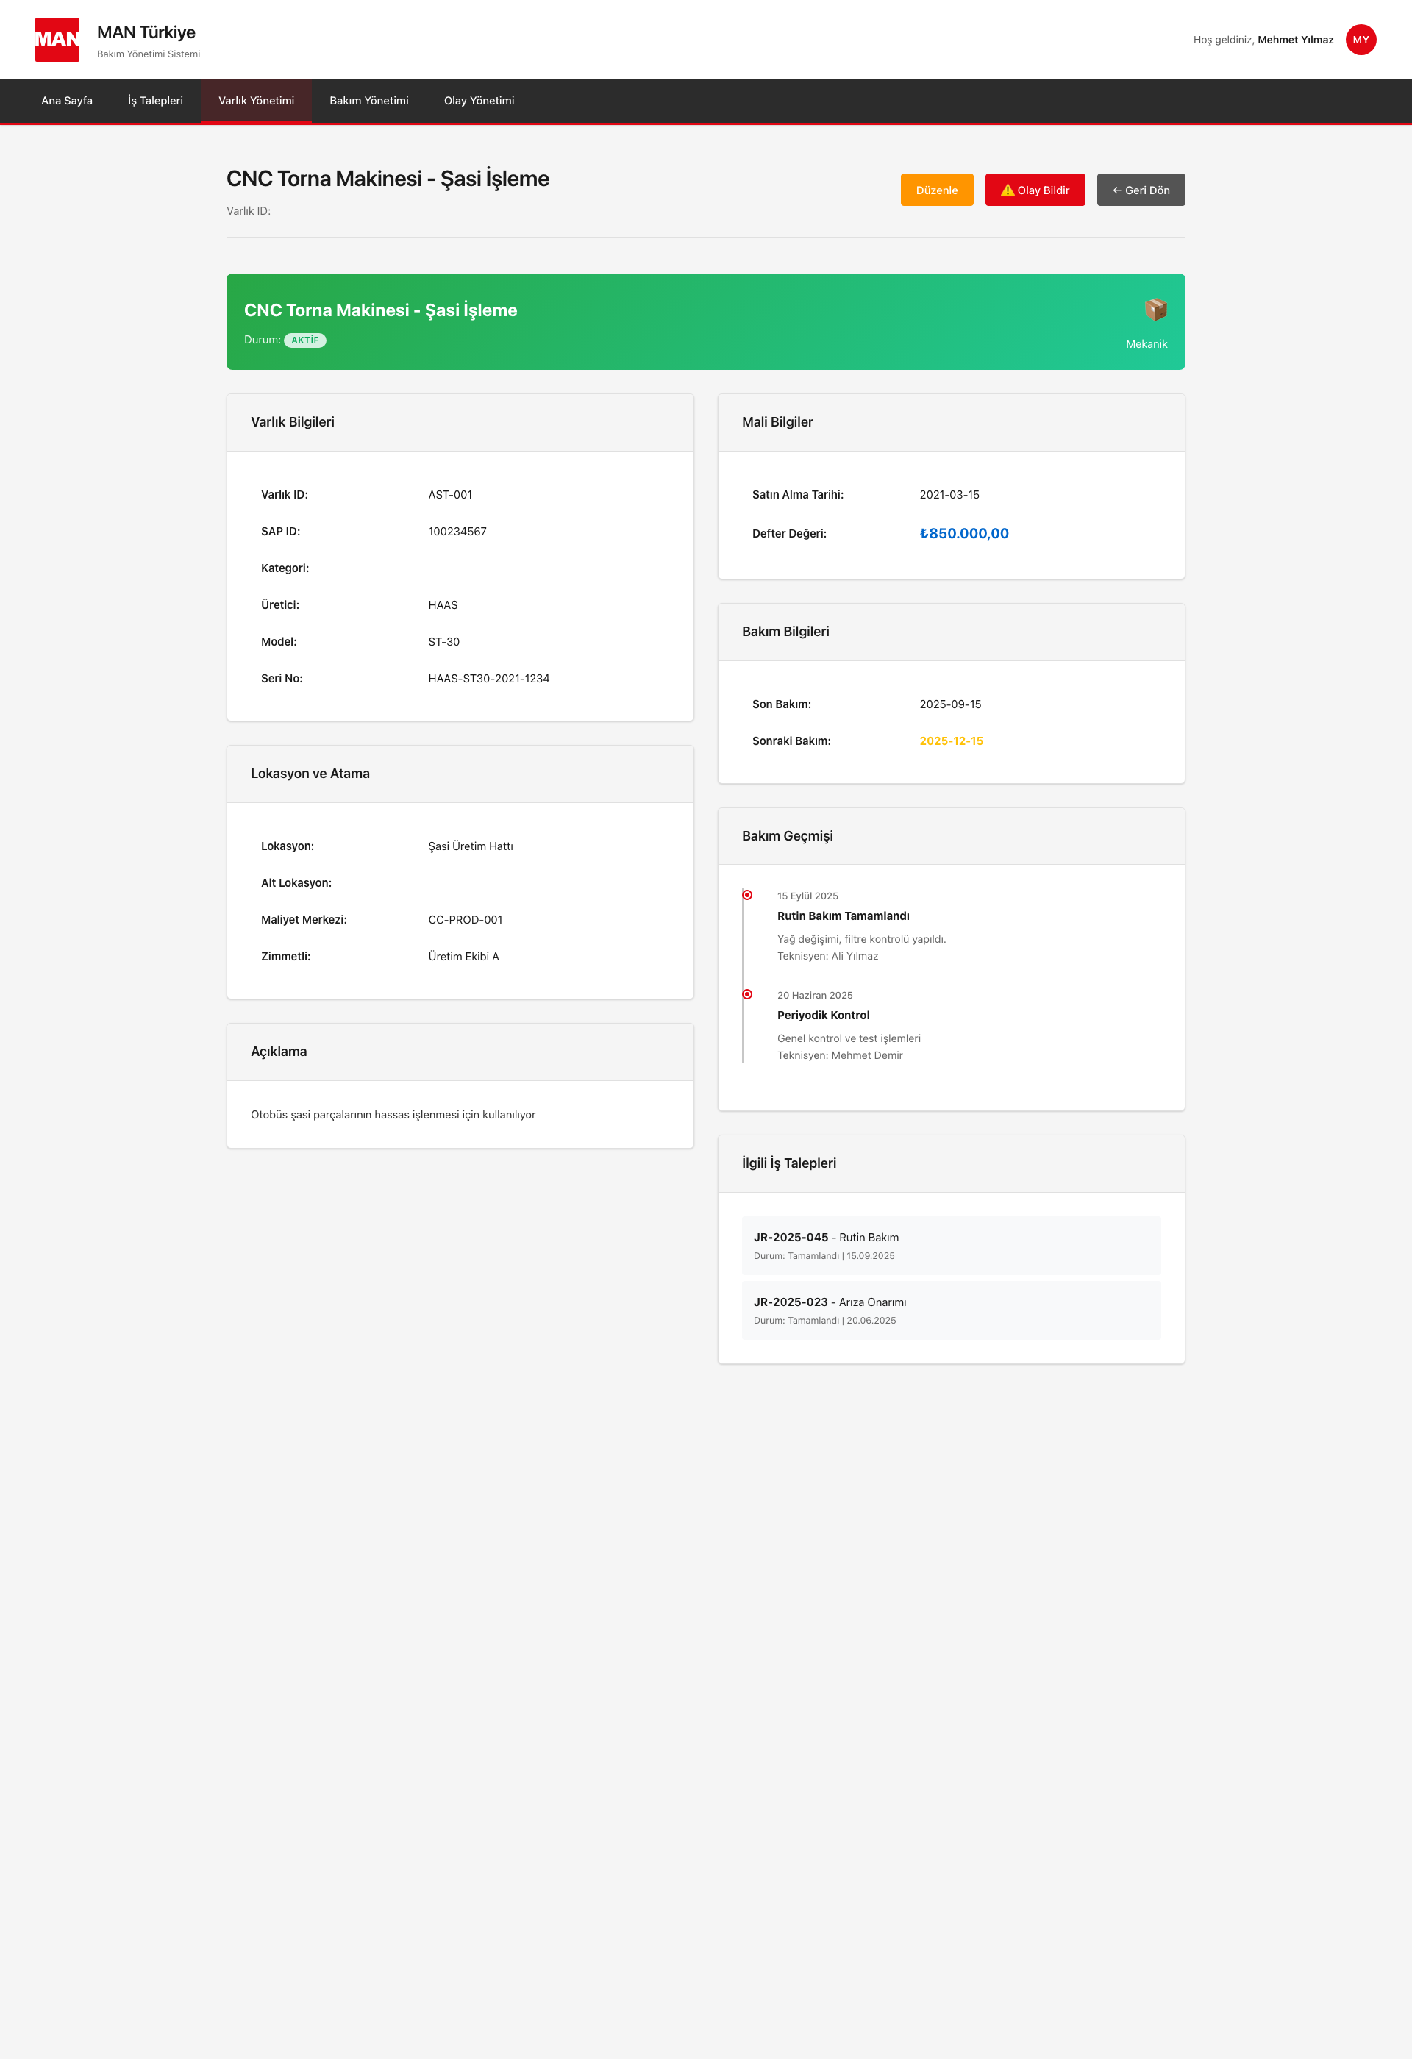
Şekil 4.3.2: Varlık Detay Ekranı

4.3.5 Yeni Varlık Ekleme Ekranı
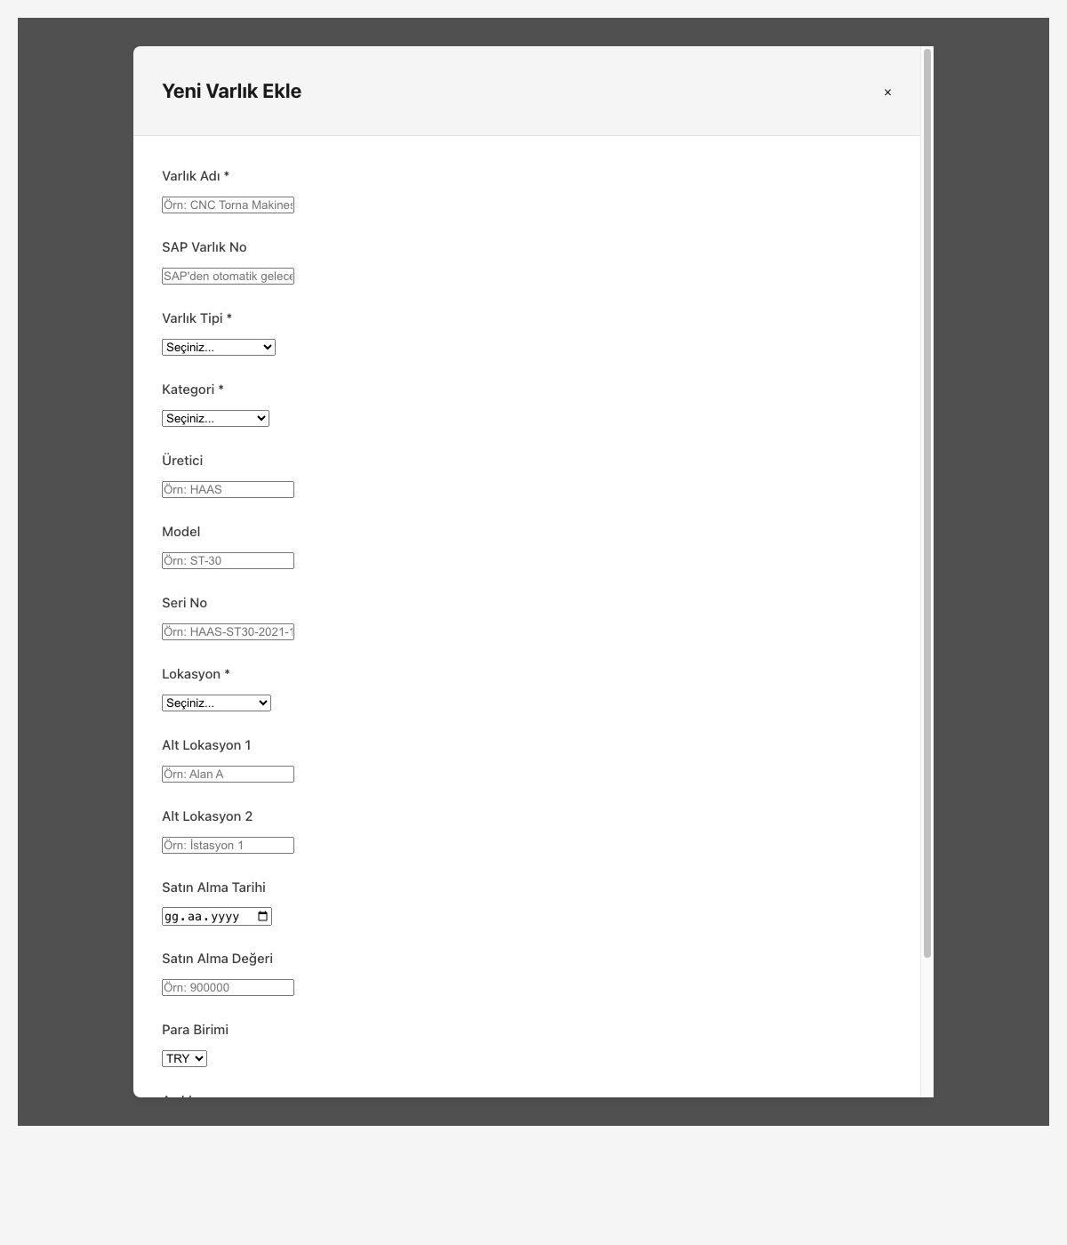
Şekil 4.3.3: Yeni Varlık Ekleme Modal

4.3.6 Varlık Veri Yapısı (Asset Data Structure)
Varlık tablosunda yer alan TÜM alanlar:
Alan Adı (EN) | Alan Adı (TR) | Veri Tipi | Zorunlu | Açıklama | SAP Mapping
id | Varlık ID | String(20) | Evet | Otomatik: AST-NNN
sapId | SAP Varlık No | String(20) | Hayır | SAP'den gelir | ANLN1
maintenanceId | Bakım ID | String(20) | Hayır | Bakım planı ref | EQUNR
name | Varlık Adı | String(200) | Evet | Ekipman adı | SHTXT
description | Açıklama | Text | Hayır | Detaylı açıklama
category | Kategori | String(100) | Evet | Mekanik, Elektrik, vb | EQKTX
assetType | Varlık Tipi | String(50) | Evet | 8 tip (hand-tools, vb)
manufacturer | Üretici | String(100) | Hayır | Marka | HERST
model | Model | String(100) | Hayır | Model bilgisi | TYPBZ
serialNo | Seri No | String(100) | Hayır | Seri numarası | SERNR
location | Lokasyon | String(100) | Evet | Ana lokasyon | SWERK
subLocation1 | Alt Lokasyon 1 | String(100) | Hayır | Bölge/Hat | STORT
subLocation2 | Alt Lokasyon 2 | String(100) | Hayır | İstasyon
costCenter | Maliyet Merkezi | String(20) | Evet | SAP maliyet merkezi | KOSTL
status | Durum | Enum | Evet | active/inactive/vb | ESTAT
assignedTo | Atanan Kişi/Ekip | String(100) | Hayır | Sorumlu | PERNR
assignedToManager | Sorumlu Yönetici | String(100) | Hayır | Ekip müdürü
purchaseDate | Satın Alma Tarihi | Date | Hayır | Alım tarihi | ANSDT
purchaseValue | Satın Alma Değeri | Decimal(12,2) | Hayır | İlk maliyet | INVNR
bookValue | Defter Değeri | Decimal(12,2) | Hayır | Güncel değer
currency | Para Birimi | String(3) | Hayır | TRY/EUR/USD | WAERS
acquisitionMethod | Tedarik Yöntemi | String(50) | Hayır | Satın alma/Kiralama
warrantyExpiry | Garanti Bitiş | Date | Hayır | Garanti tarihi
lastMaintenance | Son Bakım Tarihi | Date | Hayır | En son bakım
nextMaintenance | Sonraki Bakım | Date | Hayır | Planlanan bakım
qrCode | QR Kod | String(100) | Hayır | Varlık QR kodu
createdBy | Oluşturan | String(100) | Evet | Kullanıcı
createdDate | Oluşturma Tarihi | DateTime | Evet | Kayıt tarihi

4.4 Bakım Yönetimi Modülü

4.4.1 Modül Açıklaması
Bakım Yönetimi modülü, planlı bakım faaliyetlerinin yönetildiği modüldür. 5 farklı bakım tipi (Periyodik, Ölçüm Bazlı, Önleyici, Düzeltici, Toplu) desteklenir. Bakım görevleri oluşturulur, atanır ve tamamlanması takip edilir.

4.4.2 Bakım Tipleri
Periyodik Bakım: Belirli zaman aralıklarında tekrarlanan bakım (haftalık, aylık, yıllık)
Ölçüm Bazlı Bakım: Çalışma saati, kilometre gibi ölçümlere göre tetiklenen bakım
Önleyici Bakım: Arızaları önlemek için proaktif yapılan bakım
Düzeltici Bakım: Arıza sonrası yapılan onarım bakımı
Toplu Bakım: Birden fazla varlık için aynı anda planlanan bakım

4.4.3 Bakım Yönetimi Ekranı
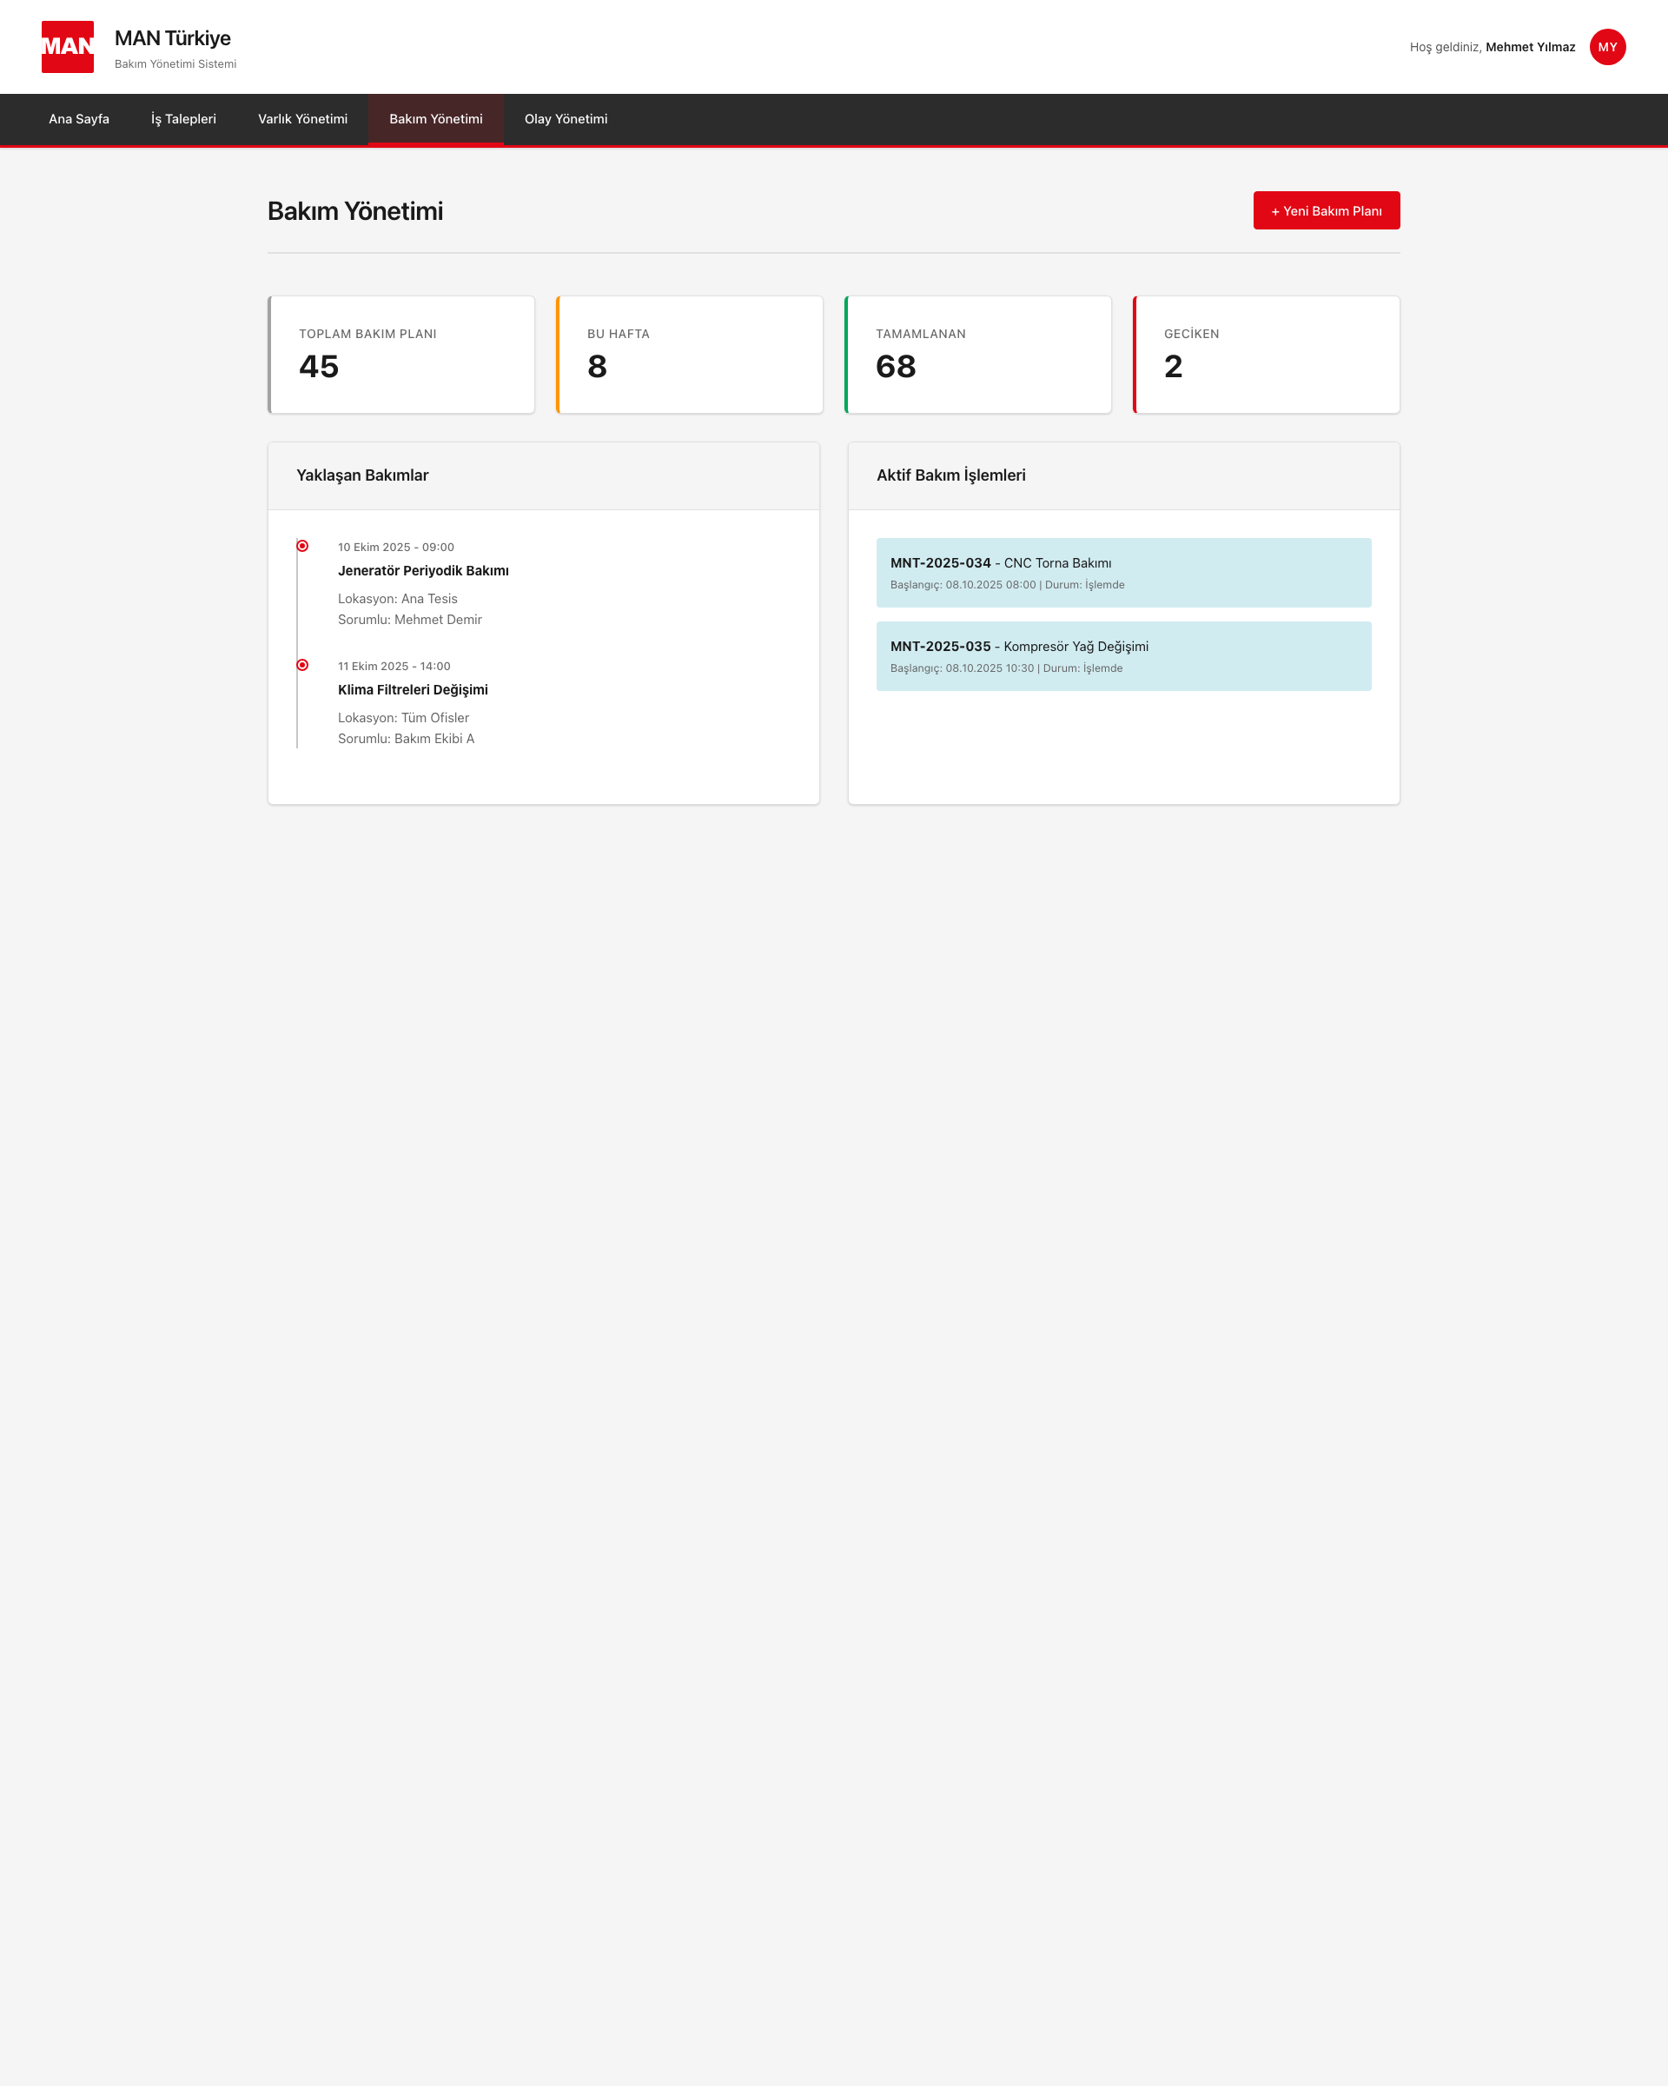
Şekil 4.4.1: Bakım Yönetimi Ekranı

4.4.4 Yeni Bakım Talebi Oluşturma
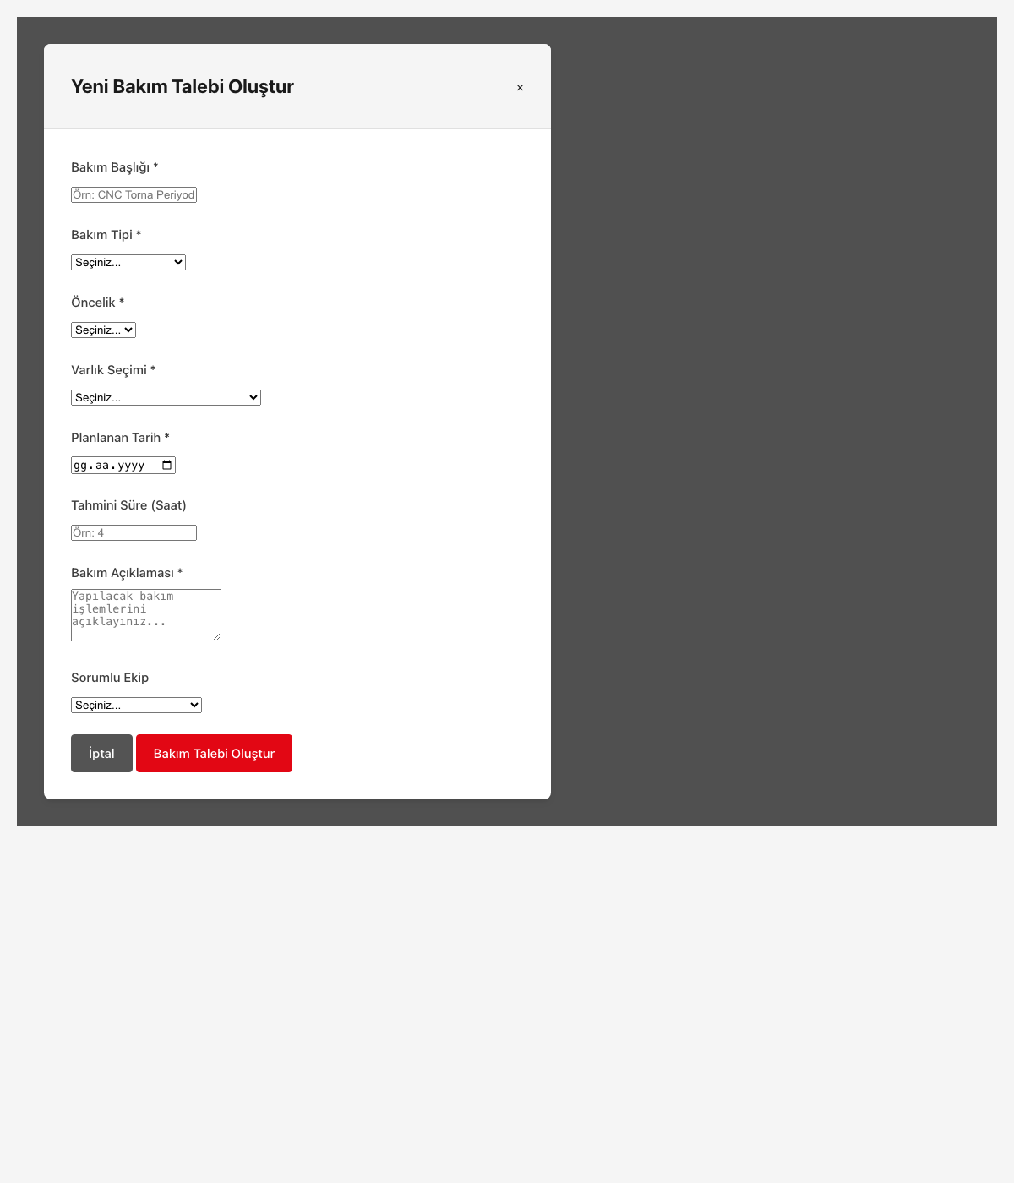
Şekil 4.4.2: Yeni Bakım Talebi Modal

4.5 Olay Yönetimi Modülü

4.5.1 Modül Açıklaması
Olay Yönetimi modülü, beklenmeyen arızaların, güvenlik olaylarının ve acil durumların kaydedilip yönetildiği modüldür. SLA bazlı acil müdahale süreçlerini destekler.

4.5.2 Olay Tipleri
Ekipman Arızası: Makine veya ekipman arızası
Güvenlik Olayı: İSG ile ilgili olay veya kaza
Kalite Sorunu: Üretim kalitesini etkileyen sorun
Çevre Olayı: Çevre ile ilgili olay (sızıntı, emisyon, vb.)

4.5.3 Olay Yönetimi Ekranı
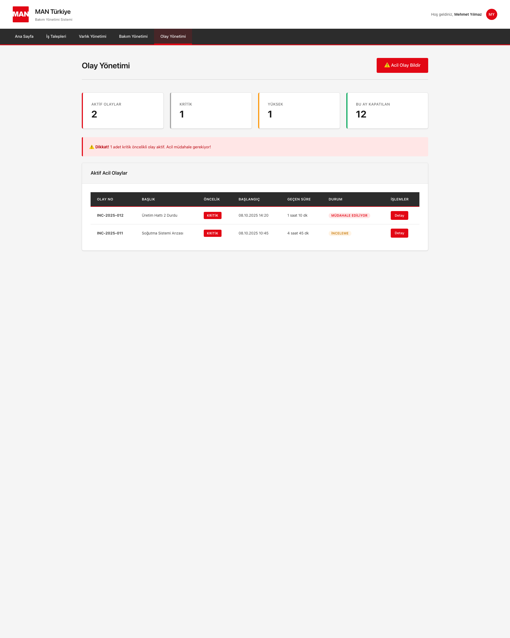
Şekil 4.5.1: Olay Yönetimi Ekranı

4.5.4 Acil Olay Bildirme
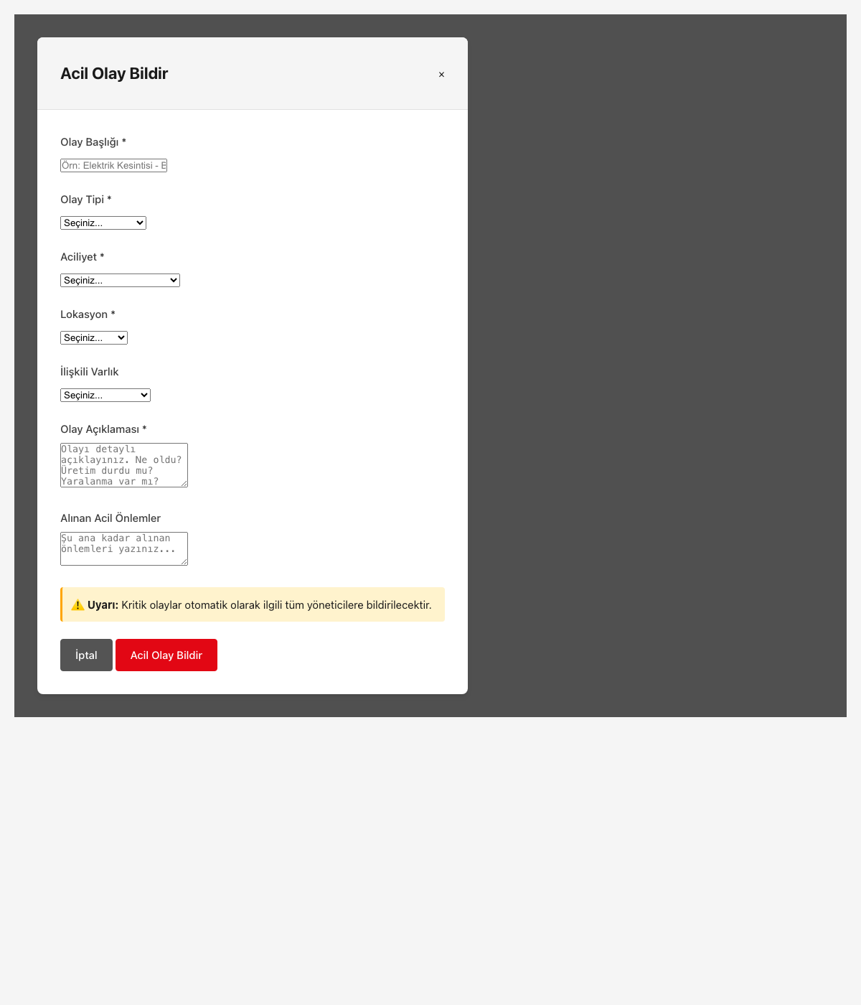
Şekil 4.5.2: Acil Olay Bildirme Modal

5. İş Akışları (Workflows)

5.1 İş Talebi İş Akışı
İş talebi oluşturulduktan sonra 11 aşamalı onay ve uygulama sürecinden geçer. Her aşamada farklı roller devreye girer ve SLA süresi takip edilir.

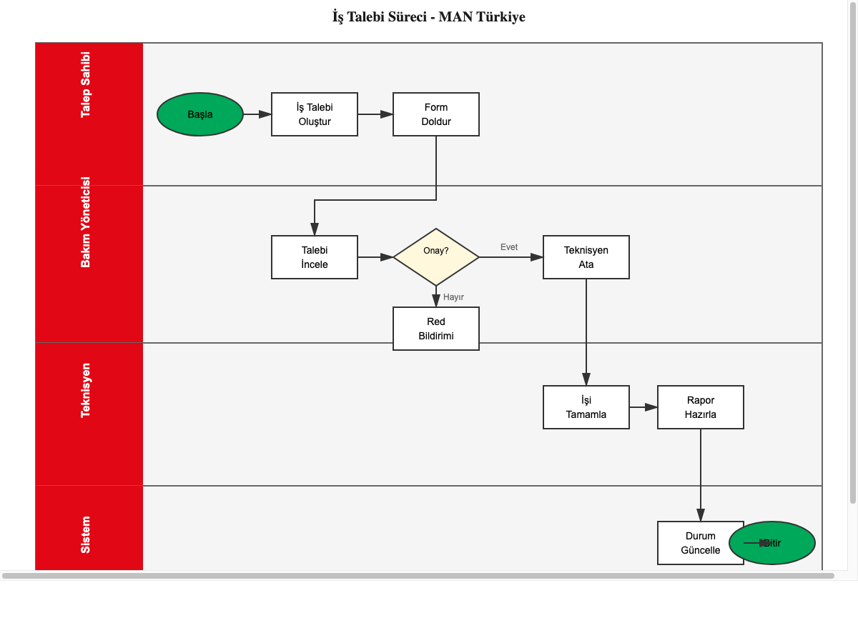
Şekil 5.1: İş Talebi İş Akışı Diyagramı

5.2 Bakım Planlama İş Akışı
Bakım planlaması, varlık bazlı veya toplu bakım olarak yapılabilir. Bakım görevleri oluşturulur, ekiplere atanır ve tamamlanması takip edilir.

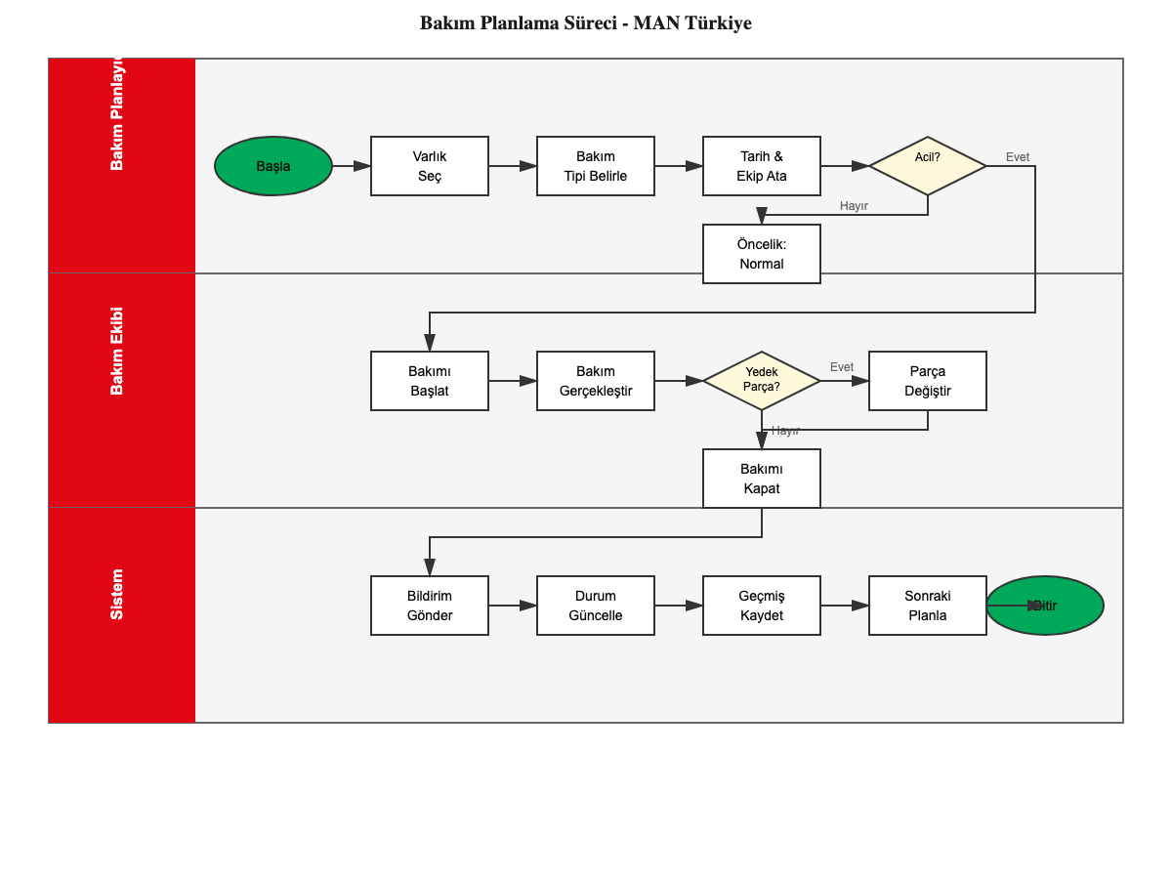
Şekil 5.2: Bakım Planlama İş Akışı Diyagramı

5.3 Olay Yönetimi İş Akışı
Olay bildirimi yapıldığında acil müdahale süreci başlar. Kritik olaylarda otomatik bildirimler gönderilir ve hızlı çözüm için ekipler devreye girer.

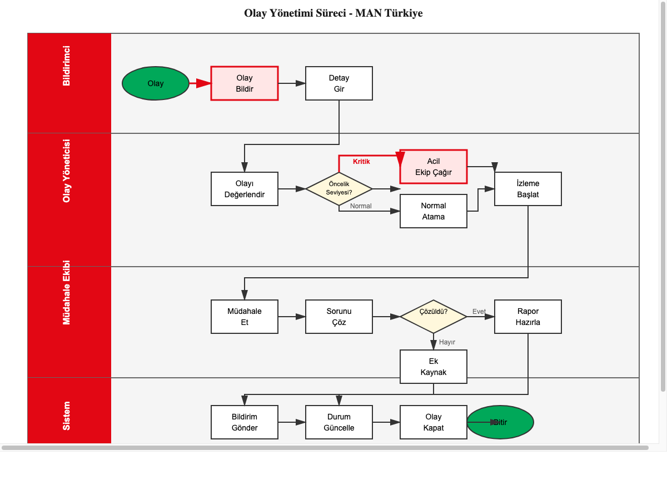
Şekil 5.3: Olay Yönetimi İş Akışı Diyagramı

5.4 Varlık Yönetimi İş Akışı
Varlık yaşam döngüsü yönetimi; varlık kaydından başlayarak bakım, transfer ve hurdaya çıkarma süreçlerini kapsar.

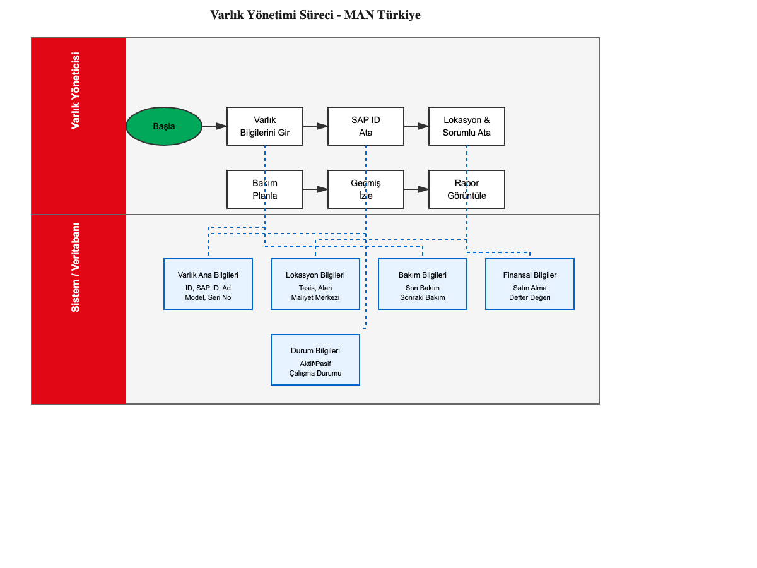
Şekil 5.4: Varlık Yönetimi İş Akışı Diyagramı

6. Veri Yapıları

6.1 Ana Tablolar
Sistemde kullanılan ana tablolar ve ilişkileri aşağıda verilmiştir. Her tablo için detaylı alan tanımları önceki bölümlerde verilmiştir.
Tablo Adı | Açıklama | Alan Sayısı | ID Format
JobRequest | İş talepleri tablosu | 36 alan | JR-YYYY-NNN
Asset | Varlıklar tablosu | 28 alan | AST-NNN
Incident | Olaylar tablosu | 33 alan | INC-YYYY-NNN
MaintenanceRequest | Bakım talepleri | 25 alan | MR-YYYY-NNN
MaintenanceDuty | Bakım görevleri | 18 alan | MD-NNN
MaintenanceTask | Bakım işleri | 15 alan | MT-NNN
User | Kullanıcılar | 20 alan | USR-NNN
Department | Departmanlar | 8 alan | DEPT-NNN
CostCenter | Maliyet merkezleri | 12 alan | SAP KOSTL
Location | Lokasyonlar | 10 alan | LOC-NNN
Attachment | Ekler | 12 alan | ATT-NNN
Comment | Yorumlar | 8 alan | CMT-NNN
ActivityLog | Aktivite kayıtları | 10 alan | AUTO

6.2 Lookup Tabloları (Enum/Referans)
Sistemde kullanılan sabit değerler ve referans tabloları:
Lookup Tablosu | Türkçe Adı | Değerler
Priority Levels | Öncelik seviyeleri | 4 seviye (Urgent, High, Normal, Low)
Request Reasons | Talep nedenleri | 6 neden (İSG, Enerji, Çevre, vb.)
Asset Types | Varlık tipleri | 8 tip
Request Statuses | Talep durumları | 11 durum
Asset Statuses | Varlık durumları | 6 durum
Maintenance Types | Bakım tipleri | 5 tip
Incident Types | Olay tipleri | 4 tip
SLA Statuses | SLA durumları | 3 durum (ok, warning, exceeded)
Acquisition Methods | Tedarik yöntemleri | Purchasing, Leasing, Donation
Currencies | Para birimleri | TRY, EUR, USD

7. Entegrasyon Gereksinimleri

7.1 SAP Entegrasyonu
Sistem SAP ERP ile çift yönlü entegrasyon yapacaktır. Aşağıdaki veriler SAP ile senkronize olacaktır:
Veri Tipi | SAP Modül/Alan | Açıklama | Senkronizasyon
Varlık Ana Verileri | SAP EAM (ANLN1) | Varlık bilgileri, maliyet merkezi | Günlük sync
Personel Verileri | SAP HR (PERNR) | Kullanıcı, yönetici bilgileri | Günlük sync
Maliyet Merkezleri | SAP FI (KOSTL) | Maliyet merkezi master data | Günlük sync
Lokasyon Verileri | SAP MM (WERKS) | Tesis ve lokasyon bilgileri | Günlük sync
Bakım Bildirimleri | SAP PM (QMNUM) | İş talebi -> SAP bildirim | Real-time
Bakım Emirleri | SAP PM (AUFNR) | Bakım görevi -> SAP emir | Real-time
Maliyet Aktarımı | SAP FI/CO | Gerçek maliyetler SAP'ye | Haftalık batch

7.2 E-posta Bildirimleri
Sistemde otomatik e-posta bildirimleri gönderilecektir:
- İş talebi oluşturulduğunda -> Yönetici'ye
- Onay bekleyen iş -> İlgili onaylayıcıya
- SLA süresi dolmak üzere -> Atanan kişi ve yönetici'ye
- SLA süresi aşıldı -> Üst yönetime escalation
- Bakım zamanı yaklaştı -> Bakım ekibi'ne
- Acil olay bildirildi -> Tüm ilgili taraflara
- İş talebi tamamlandı -> Talep eden'e
- İş talebi reddedildi -> Talep eden'e (neden ile)

8. Test Senaryoları

8.1 İş Talebi Testi
Test Case: End-to-End İş Talebi Süreci
Adım | Aksiyon | Beklenen Sonuç
1 | Kullanıcı login olur | Dashboard görüntülenir
2 | Yeni İş Talebi butonuna tıklar | Modal açılır
3 | Tüm zorunlu alanları doldurur | Form validasyonu geçer
4 | Talep Oluştur'a tıklar | Talep kaydedilir, talep numarası verilir
5 | Yöneticiye e-posta gider | E-posta onay linki ile gelir
6 | Yönetici onaylar | Durum 'SL Takeover' olur
7 | SL mühendis talebi alır | Teknik onay verir
8 | Maliyet hesaplanır | Tahmini maliyet girilir
9 | İş yöneticisi maliyet onayı | Çözüm sorumlusu atanır
10 | Uygulama yapılır | Gerçek maliyet ve resim eklenir
11 | SL çözümü onaylar | Durum 'Tamamlandı' olur
12 | Talep eden'e bildirim | E-posta ile tamamlandı bildirimi

8.2 SAP Entegrasyon Testi
Test Case: SAP Varlık Senkronizasyonu
Adım | Aksiyon | Beklenen Sonuç
1 | SAP'de yeni varlık oluştur | SAP varlık no: 100234999
2 | Sync job'ı çalıştır | Varlık sisteme aktarılır
3 | Sistemde varlık ara | SAP no ile bulunur
4 | Varlık bilgilerini kontrol et | Tüm alanlar doğru gelmiş
5 | Sistemde durum güncelle (Bakımda) | Güncelleme kaydedilir
6 | SAP'ye durum gönder | SAP'de durum 'In Maintenance' olur
7 | SAP'de maliyet merkezi değiştir | Ertesi gün sync ile güncellenir

9. Yetkilendirme ve Roller

9.1 Sistem Rolleri
Rol | Türkçe Adı | Yetkiler
Admin | Sistem yöneticisi | Tüm yetkilere sahip, kullanıcı yönetimi
Business Manager | İş yöneticisi | Maliyet onayı, bütçe kontrolü
SL / Engineer | Shift Leader / Mühendis | Teknik onay, çözüm onayı, bakım planlama
Maintenance Team | Bakım ekibi | Bakım görevlerini uygulama, kapama
Requester | Talep eden | İş talebi oluşturma, kendi taleplerini görme
Cost Center | Maliyet birimi | Maliyet hesaplama
Viewer | Görüntüleyici | Sadece okuma yetkisi

10. Teknik Spesifikasyonlar

10.1 Teknoloji Stack Önerileri
Frontend: React.js veya Vue.js (SPA)
Backend: .NET Core 8.0 / Java Spring Boot
Database: PostgreSQL / MS SQL Server
Authentication: Azure AD / LDAP entegrasyonu
API: RESTful API + GraphQL (opsiyonel)
File Storage: Azure Blob Storage / AWS S3
Message Queue: RabbitMQ / Azure Service Bus (e-posta için)
Reporting: Power BI Embedded
Mobile: Progressive Web App (PWA)

10.2 Performans Gereksinimleri
- Sayfa yükleme süresi < 2 saniye
- API response time < 500ms (ortalama)
- Eşzamanlı 100+ kullanıcı desteği
- Günlük 10,000+ transaction kapasitesi
- Veritabanı query optimization (index'ler)
- Attachment max boyutu: 10 MB / dosya
- Session timeout: 30 dakika inaktivite

10.3 Güvenlik Gereksinimleri
- HTTPS zorunlu (TLS 1.2+)
- SQL Injection koruması
- XSS koruması
- CSRF token validation
- Role-based access control (RBAC)
- Audit logging (tüm önemli işlemler)
- Password policy (min 8 karakter, büyük/küçük/rakam)
- Failed login attempts monitoring
- Data encryption at rest (hassas alanlar için)

Ek A: Öncelik Seviyeleri Detay
Öncelik | Türkçe | Açıklama | SLA (Saat) | Renk Kodu
Urgent | Acil - Üretim Durdu | Halt of Production | 1 | #E20714
High | Yüksek - Üretim Yavaşladı | Slow down of production | 4 | #FF6B00
Normal | Normal | Possibility of Production slow down | 24 | #FFA500
Low | Düşük | Partial productivity loss or risk | 72 | #00A859

Ek B: Talep Nedenleri
ID | Türkçe Adı | İngilizce Adı
ohs | İSG | OHS - Occupational Health & Safety
energy | Enerji Tasarrufu | Energy Saving
environment | Çevre | Environment
improvement | Süreç İyileştirme | Process Improvement
investment | Yatırım | Investment
renovation | Yenileme | Renovation

